В. Лунин «Я и Вовка»

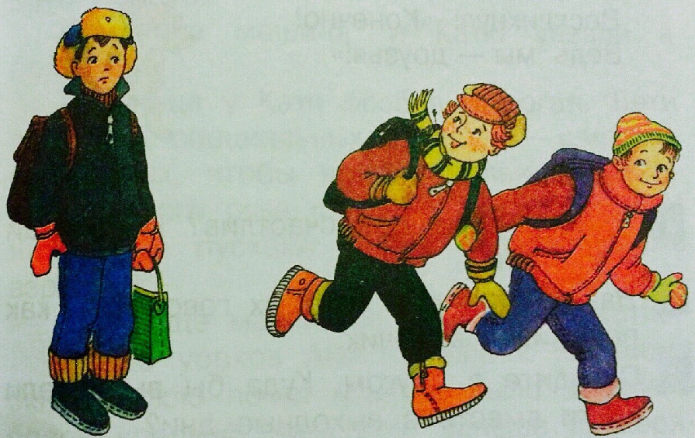
Хотели мы с Вовкой пойти в кино.
Мы это решили давным-давно.
Но тут Серёжка позвал его,
И Вовка бросил меня одного.

А как же я,
А как же я?
Ведь он говорит, что мы — друзья!

Хотели мы с Вовкой в поход пойти,
Уже собрались мы с ним почти,
Но Петька его позвал гулять,
И Вовка бросил меня опять.

А как же я,
А как же я?
Ведь он говорит, что мы — друзья!

Хотели мы с Вовкой пойти в музей.
Меня торопил он: «Скорей, скорей!»
Но тут Олег заскочил в наш класс,
И Вовка с ним убежал тотчас.

А как же я,
А как же я?
Ведь он говорит, что мы — друзья!

Вчера я за партой один сидел,
Сидел и на Вовку с мольбой глядел.
Но Вовке всё было — трын-трава.
Взглянул на меня он едва-едва.

А как же я,
А как же я?
Неужто мы больше с ним не друзья?

А нынче я снова счастливым был.
Нет, нет! Мой Вовка меня не забыл!
Сказал он мне: «Витька! Ты бы не смог
Пойти сегодня со мной на каток?»

И сразу я,
И сразу я
Воскликнул: «Конечно!
Ведь мы — друзья!»

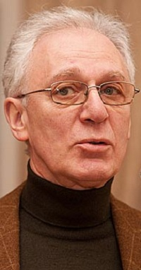

Виктор Лунин (Виктор Владимирович Левин) – детский поэт, писатель, переводчик, - родился в мае 1945 года в Москве, в семье пианистки Фриды Бауэр. Воспитывали его бабушка и дедушка, т.к. мама была постоянно на гастролях. В доме было много книг, которые собирал его отец. Стихи и сказки Виктор Лунин начал сочинять еще в школе, но на путь профессионального литератора вступил значительно позже. Первые публикации стихов в периодике появились в начале 70-ых годов. Первая крохотная книжка-раскладушка "Подарки" на одно стихотворение вышла в "Малыше" в 1975 году. А первый настоящий поэтический сборник "Не наступите на слона" вышел в "Малыше" в 1978 году.

Биография Виктора Лунина - http://www.nicemama.com/?p=1016
Стихи для детей - http://0li.ru/детские-стихи/виктор-лунин

